Lista 5

Celso Henrique de Souza Lopes

Exercício 1)

As funções lógicas OR e AND podem ser classificadas com um classificador de característica linear, entretanto a função lógica XOR não é possível. Pode ser utilizado um classificador de regressão logística para classificar essa função, pois ele pode ser estendido para incorporar termos polinomiais. Dessa forma, pode-se produzir fronteiras de decisão não-lineares.

Exercício 2)

Seriam necessários a quantidade de Q classificadores de regressão logística distintos, pois nessa abordagem possibilita o treinamento de um classificador de regressão logística para cada classe que queremos predizer.

Exercício 3)

Dado que a soma das probabilidades deve ser igual a 1 ou 100%, a estimativa para 𝑃(𝑦 = 0 |𝑥; 𝑎) é 0,3 ou 30%.

Exercício)

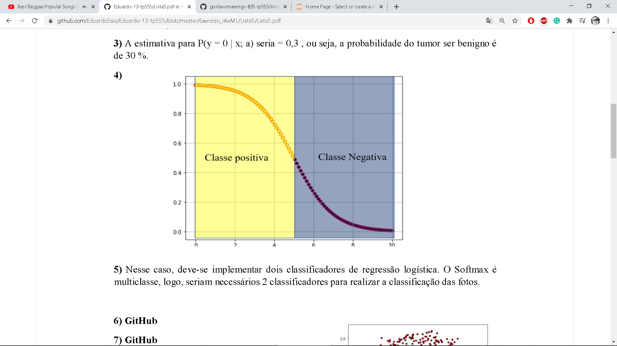

Exercício 5)

Deve-se utilizar dois classificadores de regressão logística, pois o classificador softmax prevê ou prediz apenas uma classe por vez (ou seja, ele é multiclasse e não multisaída), portanto não seria possível utilizar apenas um para prever esses dois grupos.

Exercício 7)

B) É possível observar 2 classes diferentes.

C) Seria necessária uma fronteira de decisão não-linear.

J) Pode-se perceber que seria necessária uma fronteira de decisão não-linear, como constatado na letra c. Utilizando a primeira função hipótese, a fronteira de decisão é linear, ou seja, o erro de classificação será alto, uma vez que a reta usada como limiar não é adequada, pois não é flexível. Já utilizando a segunda função hipótese, que tem um grau maior, pode-se perceber pela curva ROC e pelas outras métricas de classificação (precisão =1, acurácia=1, etc), que o classificador tem um desempenho muito melhor, pois a fronteira de decisão é não-linear.